3.5. Оформление социальной карты студента
Кто может оформить социальную карту студента на PGU.MOS.RU?
Подать заявление на Портале могут аспиранты и студенты, обучающиеся по очной форме обучения по образовательным программам бакалавриата, программам специалитета или программам магистратуры в высших учебных заведениях на территории города Москвы.
ВНИМАНИЕ!
Иностранные студенты, аспиранты подают заявление ЛИЧНО в любом из Центров госуслуг г. Москвы «Мои документы».
Какой срок оказания услуги?
В течение 30 календарных дней.
Какие обязательные сведения нужны для оформления карты?
- сведения и контактные данные о будущем держателе карты;
- сведения о документе, удостоверяющем личность будущего держателя карты;
- сведения о регистрации и фактическом месте проживания будущего держателя карты;
- фотография, размером 30 x 40 мм в формате JPEG.
Как получить доступ к PGU.MOS.RU?
Доступ можно получить самостоятельно (см. раздел «Регистрация на Портале городских услуг города Москвы. Единый личный кабинет»). Либо обратившись к универсальному специалисту Центра госуслуг, предъявив паспорт (обязательно) и СНИЛС.
Подать заявление на получение карты могут только пользователи, у которых в Личном кабинете введен СНИЛС.
Для удобства оформления социальной карты студента рекомендуется заранее внести данные в Единый личный кабинет (см. раздел «Регистрация на Портале городских услуг города Москвы. Единый личный кабинет»).
Где находится услуга?
После регистрации необходимо выбрать раздел «Услуги», «Образование», «ВУЗ». Далее выбрать услугу «Карта москвича для студента, ординатора, аспиранта, аспиранта-стажера»
После ознакомления с информацией об услуге и перечнем необходимых документов нажать кнопку «Получить услугу», расположенную в правом верхнем углу:

Как заполнить заявление?
Шаг 1. Предварительнаяпроверка.
В блоке «Цель обращения» необходимо выбрать одну из предложенных целей:
- первичный выпуск; - замена карты.
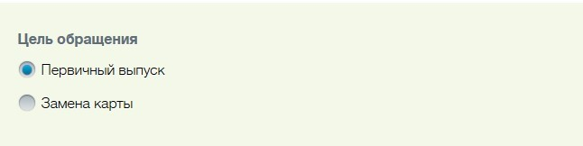
При замене карты необходимо указать причину из предложенных вариантов:
- утеря или повреждение;
- изменились данные или истек срок действия.
В зависимости от выбора в блоке «Причина замены» может быть доступно для заполнения поле «Номер текущей карты».
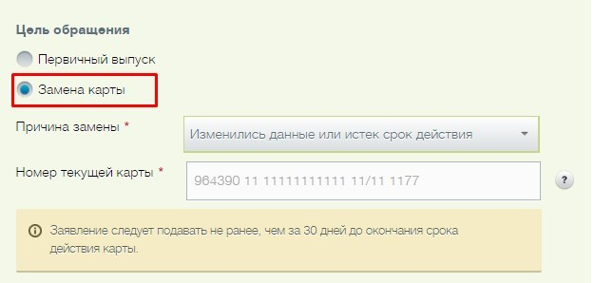
Указать сведения о будущем держателе карты.
Личные данные автоматически заполняются из Личного кабинета. При отсутствии данных, необходимо заполнять вручную.
- Указать Ф.И.О., пол и дату рождения. Поле «Дата рождения» может быть заполнено вручную либо с помощью выбора даты из интерактивного календаря.
- Выбрать вуз, институт и курс.
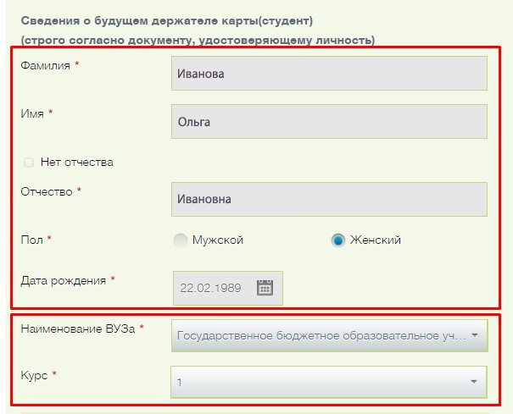

Далее необходимо нажать кнопку «Продолжить».
Данные в режиме онлайн проверяются в реестре студентов.
Если данные не найдены, то нужно проверить корректно ли они введены и повторить запрос. Если введенные данные верны, то необходимо обратиться в вуз для уточнения статуса передачи ваших данных в реестр.

Шаг 2. Общиесведения
- Предоставить контактные данные.
- Указать номер полиса ОМС.
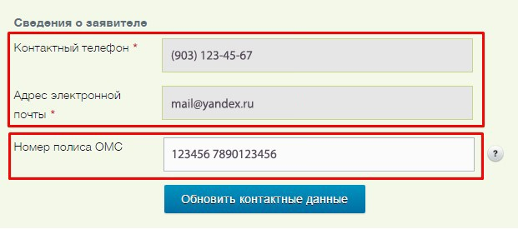
1
2
- Предоставить сведения о документе, удостоверяющем личность будущего держателя карты. Поле «Когда выдан» может быть заполнено вручную либо с помощью выбора даты из интерактивного календаря.
3 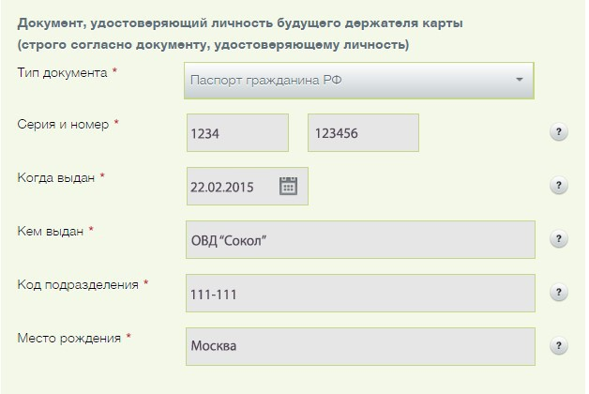
- Указать адрес регистрации будущего держателя карты.
4 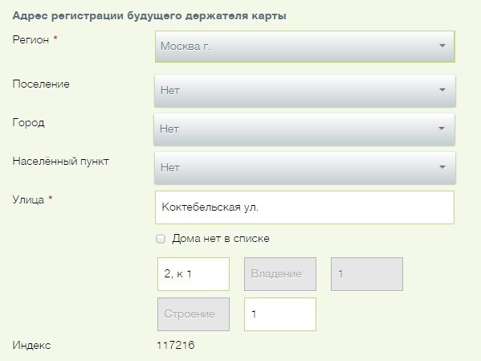
Если фактический адрес совпадает с адресом регистрации, то достаточно поставить галочку напротив графы «Адрес регистрации совпадает с адресом фактического проживания».
В ином случае следует заполнить соответствующие поля и нажать кнопку «Продолжить».

Шаг 3. Фото и дополнительные сведения
Необходимо прикрепить фотографию будущего держателя карты.
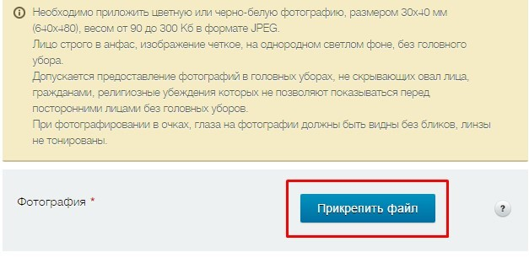
Отсканировать фотографию можно непосредственно в центре госуслуг либо заранее принести на любом USB-флеш-накопителе.
Если было выбрано значение «Первичный выпуск», то для установки банковского приложения нужно выбрать банк из предложенного списка. Также необходимо придумать кодовое слово, которое потребуется для блокировки карты в случае ее утери или хищения.
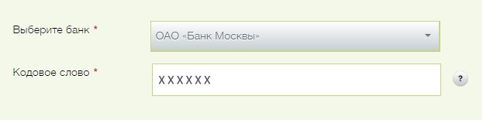
Выбрать удобный центр госуслуг для получения карты.
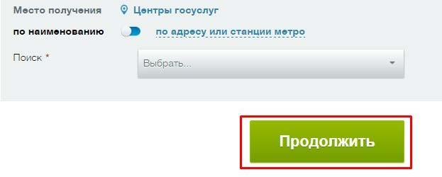

Шаг 4. Проверка данных
Если все данные верны, следует нажать кнопку «Подать заявление».
Где можно посмотреть свое заявление и узнать его статус?
Данная информация будет доступна в Личном кабинете пользователя.

